第1回菊池市子ども・子育て会議

会 議 次 第

日時：平成26年7月16日（水）午前10時～
会場：菊池市福祉会館2F 大研修室

１ 開 会

２ 委嘱状交付

３ 市長あいさつ

４ 会長・副会長選出

５ 議 題
- 子ども・子育て支援新制度について
- 菊池市の教育・保育、子育て支援事業の現状について
- 子ども・子育て支援法に基づく基準条例の制定について
- 菊池市子ども・子育て支援計画について
- スケジュールについて

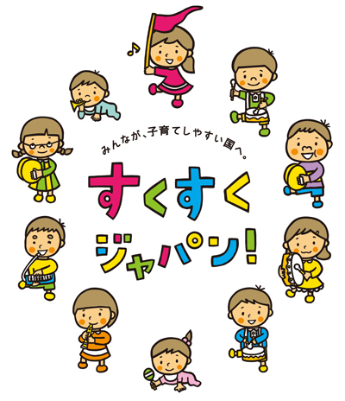
６ その他

７ 閉 会

菊池市子ども・子育て会議委員名簿

番号 | 担当分野 | 所属 | 氏 名
１ | 保育所 | 菊池市保育協議会 副会長  菊池みゆき保育園 園長 | 福田 俊彦
２ | 幼稚園 | 菊池幼稚園 園長 | 横田 輝雄
３ | 子育て支援全般 | 菊池市社会福祉協議会  福祉課長 | 青木 輝彦
４ | 子育て支援拠点事業 | 菊池市社会福祉協議会  福祉課地域福祉係 | 村上 智子
５ | 放課後児童クラブ | 特定非営利活動法人  未来への希望 理事 | 吉田 崇
６ | 小中学校保護者 | 菊池市PTA連絡協議会 | 岩根 貴史
７ | 地域福祉 | 菊池市民生委員児童委員協議会連合会 監事 | 右田 美喜江
８ | 教育 | 菊池市教育委員会  学校教育指導員 | 末田 稔
９ | 青少年育成 | 菊池市青少年育成市民会議  会長 | 前川 薫
１０ | 母子保健 | 菊池市母子保健推進員  代表 | 御書 典子
１１ | 障がい者福祉 | 児童発達支援センター輝なっせ  児童発達支援管理責任者 | 松本 真由美
１２ | 男女共同参画 | 菊池市男女共同参画審議会  委員 | 内田 利美
１３ | ひとり親家庭 | 菊池市母子寡婦福祉連合会  会長 | 生田 喜利子
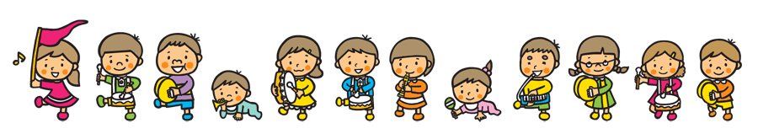
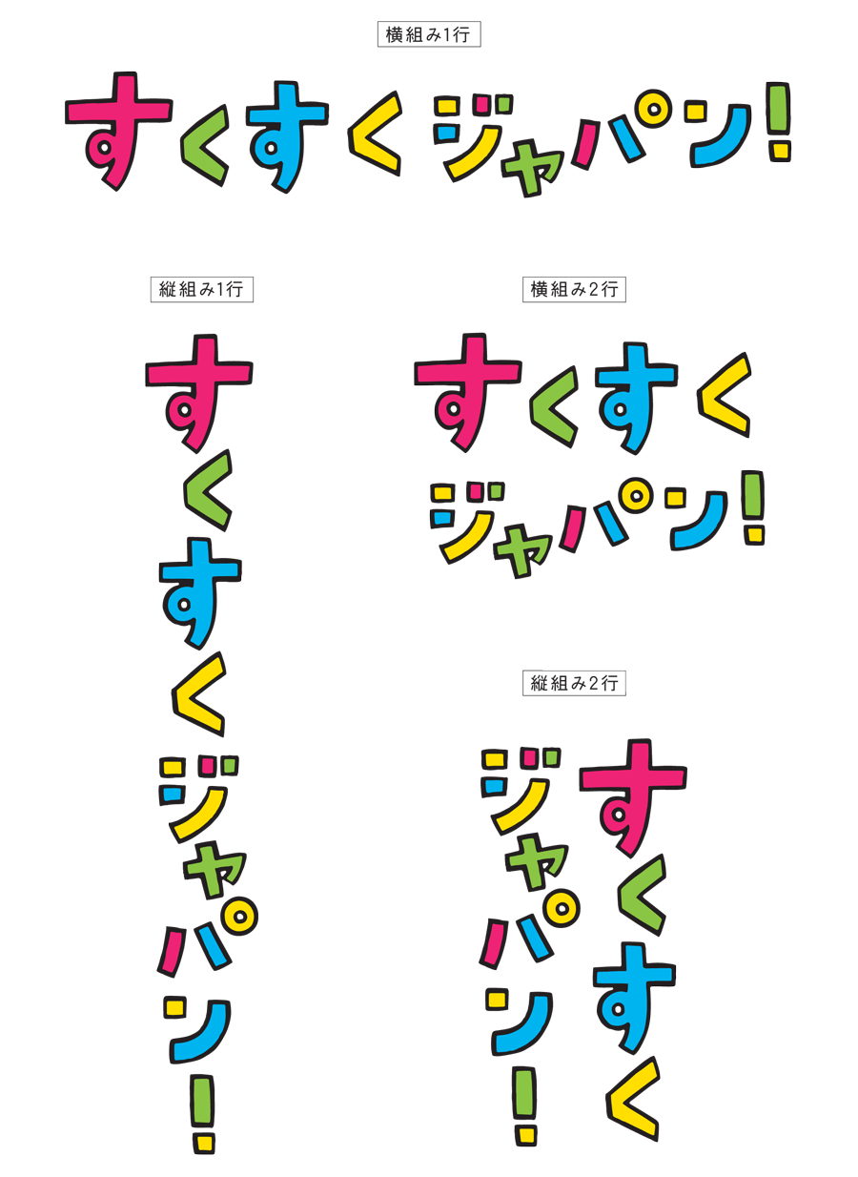

１ 子ども・子育て支援新制度について

（１）子ども・子育て関連３法について

国では、急速な少子化の進行、家庭と地域を取り巻く環境の変化に対応するために、質の高い幼児期の学校教育・保育の総合的な提供、保育の量的拡大・確保、地域の子ども・子育て支援の充実を目的とした「子ども・子育て関連３法」を平成２４年８月に制定しました。
菊池市では、この「子ども・子育て関連３法」に基づく「子ども・子育て支援新制度」の平成２７年４月からの実施に向けて、「菊池市子ども・子育て支援事業計画」を策定するとともに、「各種施設・事業の設備・運営の基準等」について、条例等によりこれを定める必要があります。

子ども・子育て関連３法
① 子ども・子育て支援法
② 認定子ども園法の一部改正
③ 子ども・子育て支援法及び認定こども園法の一部改正法の施行に伴う関係
法律の整備等に関する法律

（２）新制度のポイント

① 認定こども園・幼稚園・保育所への共通の給付
これまでの施設によって異なる運営費の給付体系を一本化するとともに、子どもが減少傾向にある地域の保育機能を確保します。
② 認定こども園制度の改善
幼保連携型認定こども園の認可・指導監督を一本化し、学校及び児童福祉施設として位置づけます。
③ 地域の実情に応じた子ども・子育て支援
教育・保育施設を利用する子どもだけなく、在宅等のすべての子どもを対象として、地域子育て拠点施設や放課後児童クラブなどの事業を充実させます。
④ 地域のニーズに基づいた計画を市町村が実施
市町村のニーズに基づいた計画を策定し、事業を実施します。
⑤ 社会全体による費用負担
子ども・子育て支援を実現するために、消費税率の引き上げにより、恒久的な財源を確保します。
⑥ 子ども・子育て会議の設置
市町村のニーズに基づいた計画を策定するために、市町村版子ども・子育て会議を設置します。

２ 菊池市の教育・保育、子育て支援事業の現状について
保育所 21箇所 定員計：1,720名 入所計1,863名
幼稚園 4箇所 定員計： 430名 入所計 279名
認定こども園 0箇所
待機児童数 0名
入所待ち児童数0名（※ 自己都合により、待機となっている児童）
（教育・保育施設）
- H26.4.1現在

325
387
387
325
03（福）菊豊会 第2さくら幼楽園
定員：120名、入所：138名（138+0）
01市立 菊之池保育園
定員：100名、入所：99名（96+3）
14（福）旭志会 北合志保育園
定員：50名、入所：57名（56+1）
7（福）菊池ひかり保育園 菊池ひかり保育園
定員：120名、入所：137名（136+1）
6（福）あすなろ保育園 あすなろ保育園
定員：70名、入所：64名（61+3）
8（福）菊豊会 菊池さくら保育園
定員：80名、入所：91名（91+0）
17（福）泗水東保育園 泗水東保育園
定員：100名、入所：113名（112+1）
5（福）ルンビニ保育園 ルンビニ保育園
定員：60名、入所：60名（56+4）
04（福）たけのこ会 菊池第2幼楽園
定員：90名、入所：100名（94+6）
11（福）加茂川保育園 砦保育園
定員：50名、入所：57名（53+4）
10（福）菊幸会 菊池乳児保育園
定員：40名、入所：29名（25+4）
13（福）清泉保育園 清泉保育園
定員：60名、入所：66名（66+0）
02市立 花房保育園
定員：60名、入所：61名（58+3）
18（福）芙蓉福祉会 富原保育園
定員：120名、入所：135名（135+0）
12（福）加茂川保育園 加茂川保育園
定員：80名、入所：86名（86+0）
幼稚園
保育園
23（学）竜昇学園 菊池幼稚園
定員：180名、入所：123名（95+28）
24市立 旭志幼稚園
定員：60名、入所：12名（12+0）
23（学）双羽学園 双羽幼稚園
定員：60名、入所：66名（66+0）
■無認可保育事業
25市立 泗水幼稚園
定員：90名、入所：46名（46+0）

9（福）菊幸会 菊池みゆき保育園
定員：70名、入所：63名（62+1）

15（福）新明福祉会 新明保育園
定員：80名、入所：89名（77+12）

16（福）鞍岳会 川辺保育園
定員：90名、入所：98名（85+13）

20（福）田島会 田島保育園
定員：80名、入所：92名（92+0）
21（福）福芳会 福本保育園
定員：120名、入所：137名（136+1）

19（福）喜育会 吉富保育園
定員：80名、入所：91名（91+0）

（地域子ども・子育て支援事業）
※ H26.4.1現在
放課後児童クラブ 13箇所 利用計 478名（H26.4.1現在）
子育て支援拠点事業 6箇所 利用計6,787名（H25年度実績）
病後児保育事業 1箇所 利用計 180名（ 〃 ）
ファミリーサポート事業 全域 利用計 357名（ 〃 ）
一時預かり事業 1箇所 利用計 74名（ 〃 ）

325
387
387
325

子育て支援拠点事業
ひだまり
ファミリーサポートセンター事業
放課後児童クラブ
北小児童育成クラブ

放課後児童クラブ
隈府小児童育成クラブ
子育て支援拠点事業
さくらんぼハウス（菊池さくら保育園内）
子育て支援拠点事業
ふ・く・も・と・の・森（福本保育園内）
子育て拠点事業
ぴかぴか（新明保育園内）
一時預かり事業
（泗水東保育園内）
菊池北小
隈府小
菊之池小
花房小
旭志小
泗水東小
泗水小
放課後児童クラブ
川辺学童クラブ（川辺保育園内）
放課後児童クラブ
ピノキオクラブ
放課後児童クラブ
菊之池児童育成クラブスマイル
病後児保育事業
（菊池みゆき保育園内）

放課後児童クラブ
花房学童育成クラブ
放課後児童クラブ
戸崎児童育成クラブ

子育て支援拠点事業
ひなたぼっこ

放課後児童クラブ
たんぽぽクラブ
七城小
放課後児童クラブ
新明放課後児童育成クラブ（新明保育園内）
戸崎小
放課後児童クラブ
たしまっ子クラブ
泗水西小

放課後児童クラブ
あすなろクラブ（吉富保育園内）

放課後児童クラブ
サンサンクラブ
子育て支援拠点事業
あいあい
放課後児童クラブ
ひまわりっこクラブ

この他、菊池市で実施している「地域子ども・子育て支援事業」
妊婦健康診査 | 母子健康手帳交付の際に、「妊婦健康診査受診票（最高14回分）」を交付します。
乳児家庭全戸訪問事業 | 保健師等が４ヶ月未満の乳児の家庭へ訪問し、発育・母子の健康状態を把握します。
子育て短期支援事業 | 疾病や冠婚葬祭の場合に、一時的に養護施設で子どもを預かります。
延長保育事業 | 保育所において、１１時間の開所を越えて保育を行います。

３ 子ども・子育て支援法に基づく基準条例等の制定について

子ども・子育て支援新制度において、子ども・子育て関連３法に基づき、菊池市では条例による基準を制定する必要があります。

この基準とは、認定こども園や保育所などを利用する子どもの身体的・精神的及び社会的な発達のために必要な生活水準を確保するための基準です。
（施設で勤務する職員の資格要件や配置基準、保育室の床面積や給食設備の基準など）

これらの基準を菊池市において条例で定める場合には、国が法令で定める「従うべき基準」（※）と「参酌すべき基準」（※）に沿って定めることが、子ども・子育て関連３法によって義務付けられています。

本市が条例等で定めるべき基準は、以下のとおりです。

（１）小学校就学前の子どもに係る保育必要量の認定基準

（２）認定こども園・幼稚園・保育所及び特定地域型保育事業（※）の運営に関する基準

（３）家庭的保育事業等の設備及び運営に関する基準

（４）放課後児童健全育成事業の設備及び運営に関する基準

（５）子ども・子育て会議の設置に関する条例 ・・・・・ 制定済み

- 「従うべき基準」・・・・・条例の内容を直接的に拘束する必ず従わなければならない基準。ただし、地域の実情に応じて基準を上回る定めは許容されるもの。

- 「参酌すべき基準」・・・・地方自治体が十分参酌した結果としてあれば、地域の実情に応じて異なる内容を定めることが許容されるもの。

※ 「特定地域型保育事業」・・家庭的保育事業、小規模保育事業、居宅訪問型保育事業、事業所内保育事業

（１）小学校就学前の子どもに係る保育必要量の認定基準

（概要）
- 子ども・子育て支援新制度では、実施主体である市町村が、保護者の申請を受け、国の基準に基づき、保育の必要性を認定する仕組みとなります。
- 認定に当たっては、①「事由（保護者の就労、疾病など）」、②「区分（保育標準時間、保育短時間の２区分あり）」について、国が基準を設定しています。
- 市町村は、子ども・子育て支援法第２０条第３項に基づき、この基準を条例化（規則・要綱でも可）することが必要です。

― 支給認定区分 ―
 | 保育の必要性  なし | 保育の必要性  あり
３歳以上 | １号認定  教育保育標準時間認定（４時間）  【利用する教育・保育施設】  ○ 幼稚園  ○ 認定こども園（幼稚園部分） | ２号認定  保育認定  【利用する教育・保育施設】  - 認可保育所  - 認定こども園（保育所部分）
３歳未満 | 認定なし  【利用する教育・保育事業】  ○なし | ３号認定  保育認定  【利用する教育・保育施設】  - 認可保育所  - 認定こども園（保育所部分）  - 特定地域型保育事業
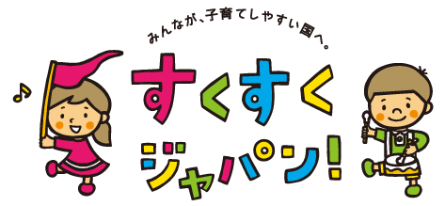
- 特定地域型保育事業・・・家庭的保育事業、小規模保育事業、居宅訪問型保育事業、事業所内保育事業

― 事由・区分 ―
 | 現行  （H２６年度） | 国基準  （H２７年度～） | 菊池市基準（案）  （H２７年度～）
①  事由 | （１）就労  （２）妊娠・出産・育児  （３）疾病・障がい  （４）親族の介護・看護  （５）災害復旧  （６）求職活動  （７）その他市長が必要と認めたもの  ※ 就学、虐待・DVのおそれなど | （１）就労  （２）妊娠・出産  （３）疾病・障がい  （４）親族の介護・看護  （５）災害復旧  （６）求職活動  （７）就学  （８）虐待・DVのおそれがある  （９）育児休業取得時に、既に保育を利用している子どもがいて継続利用が必要  （１０）その他市町村が定めるもの | 国の基準どおり
②  区分 | - １日１１時間まで  → 月に６４時間以上の就労  かつ  月に１２日以上の就労  ※１ヶ月は４週とする | - 保育標準時間（１日１１時間まで）  → 月に１２０時間程度以上の就労  - 保育短時間 （１日 ８時間まで）  → 月に４８～６４時間以上の就労  ※（48～64時間の間で、市町村が下限を設定すること）  - 特定地域型保育事業（１日８時間まで）  ※保護者や家庭の状況を考慮して事業者が定める。 | ○ 保育標準時間（１日１１時間まで）  → 国の基準どおり  - 保育短時間 （１日 ８時間まで）  → 月に６４時間以上の就労  ※当面は、標準・短時間ともに１日１１時間までとする特例措置を国において検討中  ○ 国の基準どおり
- 「国基準」は、子ども・子育て支援法施行規則からの抜粋

（２）認定こども園・幼稚園・保育所及び特定地域型保育事業の運営に関する基準

（概要）
- 子ども・子育て支援新制度では、「認定こども園・幼稚園・保育所」の設置者及び「特定地域型保育事業」の事業者は、市町村が定める運営の基準を遵守しなければならないこととされています。
- 運営の基準には、①「利用定員」、②「利用開始に伴う基準」、③「教育・保育の提供に伴う基準」、④「管理運営等に関する基準」があり、国が基準を設定しています。
- 市町村は、子ども・子育て支援法第３４条第２項及び第４６条第２項に基づき、この基準を条例化することが必要です。

- 「特定地域型保育事業」・・・家庭的保育事業、小規模保育事業、居宅訪問型保育事業、事業所内保育事業

― ①利用定員 ―
項目 | 国の基準  （H２７年度～） | 従うべき  参酌すべき | 市の基準  （H２７年度～）
利用定員の設定 | 【認定こども園】  - 利用定員の数を２０人以上とする。  - １号・２号・３号ごとに利用定員を定める。  - ３号認定の子どもはさらに、１歳未満と１歳以上にさらに区分して利用定員を定める。  【幼稚園】  - １号認定の子どもの利用定員を定める。  【保育所】  - 利用定員の数を２０人以上とする。  - ２号・３号ごとに利用定員を定める。  - ３号認定の子どもはさらに、１歳未満と１歳以上にさらに区分して利用定員を定める。 | 従うべき基準 | 国の基準どおり
利用定員の設定 | 【特定地域型保育事業】  《家庭的保育事業》・・・・・・ １人以上 ５人以下  《小規模保育事業A・B型》・・・６人以上１９人以下  《小規模保育事業C型》・・・・ ６人以上１０人以下  《居宅訪問型保育事業》・・・・ １人  《事業所内保育事業》・・・・・・従業員の子どもとその他の子どもごとに利用定員を定める。  - すべての特定地域型保育事業は、３号認定の子どもをさらに、１歳未満と１歳以上にさらに区分して利用定員を定める。 | 従うべき基準 | 国の基準どおり
定員の遵守 | 【認定こども園】【幼稚園】【保育所】【特定地域型保育事業】  - やむえない事情がある場合を除き、利用定員を超えて受け入れを行ってはならない。  - やむをえない事情  - 年度中における需要の増大への対応  - 法３４条第５項に規定する便宜の提供への対応  - 児童福祉法第２４条第５・６項に規定する措置への対応  - 災害、虐待などやむを得ない事情 | 参酌すべき基準 | 国の基準どおり
※家庭的保育事業・・・・・保育者の居宅等で行われ、家庭的な雰囲気の下、きめ細かな保育を実施
※小規模保育事業A型・・・施設内で行われ、保育士などの有資格者により保育を実施
※小規模保育事業B型・・・施設内で行われ、保育士・保育従事者などにより保育を実施 ！保育従事者・家庭的保育者！
※小規模保育事業C型・・・施設内で行われ、家庭的保育者などにより保育を実施 ・・・市町村の研修修了者
※居宅訪問型保育事業・・・保護者の自宅等で保育が行われ、１対１を基本とするきめ細かな保育を実施
※事業所内保育事業・・・・企業等が主として従業員の子どものほか、地域において保育を必要とする子どもに保育を提供

― ②利用開始に伴う基準 ―
項目 | 国の基準  （H２７年度～） | 従うべき  参酌すべき | 市の基準  （H２７年度～）
内容・手続きの  説明、同意 | 【認定こども園】【幼稚園】【保育所】【特定地域型保育事業】  - 教育・保育の提供の開始に際しては、あらかじめ利用申込者に対し、運営規程の概要（施設の目的・運営方針、教育・保育の内容、開所日・時間等）、職員の勤務体制、利用者負担その他の重要事項を記した文書を交付して説明を行うこと。  - 利用申込者の同意を得ること。 | 従うべき基準 | 国の基準どおり
内容・手続きの  説明、同意 | - 利用申込者の承諾により、文書に代えて電子ファイルで提供することができる。  - 電子ファイル  メール、ダウンロード可能なホームページへの掲示、CD-ROM等 | 参酌すべき基準 | 国の基準どおり
利用申込みに対する正当な理由のない  提供拒否の禁止 | 【認定こども園】【幼稚園】【保育所】【特定地域型保育事業】  - 支給認定保護者から利用の申込みを受けたときは、正当な理由がなければ、これを拒んではならない。 | 従うべき基準 | 国の基準どおり
利用申込みに対する正当な理由のない  提供拒否の禁止 | 【認定こども園】【幼稚園】  ・１号認定の子どもの利用申込みが、利用定員の総数を超える場合には、抽選、申込みを受けた順序、施設の理念、基本方針等に基づく選考、その他公正な方法により選考しなければならない。  【認定こども園】【保育所】  ・２号・３号認定の子どもの利用申込みが、利用定員の総数を超える場合には、保育の必要性の程度、家族等の状況を勘案し、保育を受ける必要性が高いと認められる子どもが優先的に利用できるよう選考するものとする。 | 従うべき基準 | 国の基準どおり

 | 【認定こども園】【幼稚園】【保育所】【特定地域型保育事業】  ・選考は、あらかじめ支給認定保護者に選考方法を明示した上で、行わなければならない。 | 従うべき基準 | 国の基準どおり
 | 【認定こども園】【幼稚園】【保育所】【特定地域型保育事業】  ・利用申込者に対し、自ら適切な教育・保育を提供することが困難である場合は、他の適切な特定教育・保育施設又は特定地域型保育事業を紹介する等の適切な措置を講じなくてはならない。 | 参酌すべき基準 | 国の基準どおり
あっせん、調整及び  要請に対する協力 | 【認定こども園】【幼稚園】【保育所】【特定地域型保育事業】  - 市町村が行うあっせん、調整及び要請に対し、できる限り協力しなければならない。 | 従うべき基準 | 国の基準どおり
受給資格等の確認 | 【認定こども園】【幼稚園】【保育所】  ・特定教育・保育の提供を求められた場合は、支給認定保護者の提示する支給認定証によって、支給認定の有無、支給認定子どもの該当する区分、支給認定の有効期間及び保育必要量等を確かめるものとする。 | 参酌すべき基準 | 国の基準どおり
支給認定の申請に  係る援助 | 【認定こども園】【幼稚園】【保育所】  ・支給認定を受けていない保護者から利用の申込みがあった場合は、当該保護者の意思を踏まえて速やかに当該申請が行われるよう必要な援助を行わなければならない。  ・支給認定の変更の認定の申請が遅くとも支給認定保護者が受けている支給認定の有効期間の満了日の３０日前には行われるよう必要な援助を行わなければならない。ただし、緊急その他やむを得ない理由がある場合には、この限りではない。 | 参酌すべき基準 | 国の基準どおり

― ③教育・保育の提供に伴う基準 ―
項目 | 国の基準  （H２７年度～） | 従うべき  参酌すべき | 市の基準  （H２７年度～）
相談及び援助 | 【認定こども園】【幼稚園】【保育所】【特定地域型保育事業】  ・特定教育・保育・特定地域型保育の提供に当たっては、支給認定子どもの心身の状況、その置かれている環境、他の施設等の利用状況等の把握に努めなければならない。 | 参酌すべき基準 | 国の基準どおり
小学校等との連携  特定教育・保育施設等との連携 | 【認定こども園】【幼稚園】【保育所】  ・特定教育・保育の提供の終了に際しては、支給認定子どもについて、小学校における教育又は他の特定教育・保育との円滑な接続に資するよう、支給認定子どもに係る情報の提供その他小学校、特定教育・保育施設等、地域子ども・子育て支援事業を行う者その他の機関との密接な連携に努めなければならい。  【特定地域型保育事業】（※ 居宅訪問型を除く）  ・特定地域型保育が適正かつ確実に実施され、必要な教育・保育が継続的に提供されるよう、次に掲げる連携施設を適切に確保しなければならない。  （１）集団保育を体験させるための機会の設定、特定地域型保育事業者に対する相談、助言その他の保育の内容に関する支援を行う施設  （２）職員の病気、休暇等による代替保育を行う施設  （３）当該特定地域型保育の提供の終了に際して、支給認定保護者の希望に基づき、引き続き連携施設において受け入れて特定教育・保育を提供する施設  【特定地域型保育事業】（※ 居宅訪問型のみ）  ・乳幼児に保育を行う場合は、当該乳幼児の障害、疾病等の状態に応じ、適切かつ専門的な支援その他の便宜の提供を受けられるよう、あらかじめ連携する障害児入所支援施設その他の市町村の指定する施設を適切に確保しなければならない。 | 従うべき基準 | 国の基準どおり
 | 【特定地域型保育事業】（※ 事業所内保育のみ）  ・事業所内保育のうち、利用定員が２０人以上のものについては、上記（１）（２）の連携協力を求めることを要しない。 | 従うべき基準 | 国の基準どおり
教育・保育の  提供の記録 | 【認定こども園】【幼稚園】【保育所】  ・特定教育・保育を提供した際は、提供日、内容その他必要な事項を記録しなかればならない。 | 参酌すべき基準 | 国の基準どおり
利用者負担額等の  受領 | 【認定こども園】【幼稚園】【保育所】【特定地域型保育事業】  - 法に定める利用者負担のほか、教育・保育等の質の向上を図る上で特に必要と認められる対価について、保護者から受け取ることができる。  - ただし、保護者に使途・額・支払いを求める理由を明らかにするとともに、同意を得なければならない。 | 従うべき基準 | 国の基準どおり
施設型給付費等の  額に係る通知等 | 【認定こども園】【幼稚園】【保育所】  ・法定代理受領により特定・教育、特定利用保育又は特別利用教育に係る施設型給付費又は特例施設型給付費の支給を受けた場合は、支給認定保護者に対し、施設型給付費又は特例施設型給付費の額を通知しなければならない。  ・法定代理受領を行わない特定教育・保育、特別利用保育又は特別利用教育に係る費用の額の支払を受けた場合は、その提供した特定教育・保育等の内容、費用の額その他必要と認められる事項を記載した特定教育・保育提供証明書を支給認定保護者に対して交付しなければならない。 | 参酌すべき基準 | 国の基準どおり
特定教育・保育、  特定地域型保育の  取扱方針 | 【認定こども園】【幼稚園】【保育所】【特定地域型保育事業】  - 次に掲げる施設の区分に応じて、小学校就学前子どもの心身の状況等に応じて、特定教育・保育、特定地域型保育の提供を適切に行わなければならない。  《幼保連携型認定こども園》・・・幼保連携型認定こども園教育・保育要領  《認定こども園》・・・・・・・・幼稚園教育要領、保育所保育指針  《幼稚園》・・・・・・・・・・・幼稚園教育要領  《保育所》・・・・・・・・・・・保育所保育指針  《特定地域型保育事業》・・・・・保育所保育指針 | 従うべき基準 | 国の基準どおり
支給認定保護者に  関する市町村への  通知 | 【認定こども園】【幼稚園】【保育所】  ・保護者が偽りその他不正な行為によって施設型給付費の支給を受け、又は受けようとしたときは、遅滞なく、意見を付して市町村に通知しなければならない。 | 参酌すべき基準 | 国の基準どおり

― ④管理・運営等に関する基準 ―
項目 | 国の基準  （H２７年度～） | 従うべき  参酌すべき | 市の基準  （H２７年度～）
特定教育・保育、  特定地域型保育に  関する評価等 | 【認定こども園】【幼稚園】【保育所】【特定地域型保育事業】  ・自らその提供する特定教育・保育、特定地域型保育の質の評価を行い、常にその改善を図らなければならない。  ・定期的に保護者及び関係者による評価又は外部の者による評価を受けて、それらの結果を公表し、常にその改善を図るよう努めなければならない。 | 参酌すべき基準 | 国の基準どおり
緊急時等の対応 | 【認定こども園】【幼稚園】【保育所】  ・子どもに体調の急変が生じた場合その他必要な場合は、速やかに子どもの保護者又は医療機関への連絡を行う等の必要な措置を講じなければならない。 | 参酌すべき基準 | 国の基準どおり
運営規程 | 【認定こども園】【幼稚園】【保育所】【特定地域型保育事業】  ・次の各号に掲げる施設の運営についての重要事項に関する規程（運営規程）を定めておかなければならない。  （１） 施設の目的及び運営の方針  （２） 提供する特定教育・保育、特定地域型保育の内容  （３） 職員の職種、員数及び職務の内容  （４） 特定教育・保育、特定地域型保育の提供を行う日及び時間、提供を行わない日  （５） 利用者負担その他の費用の種類、支払いを求める理由及びその額  （６） 小学校就学前子どもの区分ごとの利用定員  （７） 利用の開始、終了に関する事項及び利用に当たっての留意事項（選考方法を含む）  （８） 緊急時等における対応方法  （９） 非常災害対策  （１０）虐待の防止のための措置  （１１）その他運営に関する重要事項 | 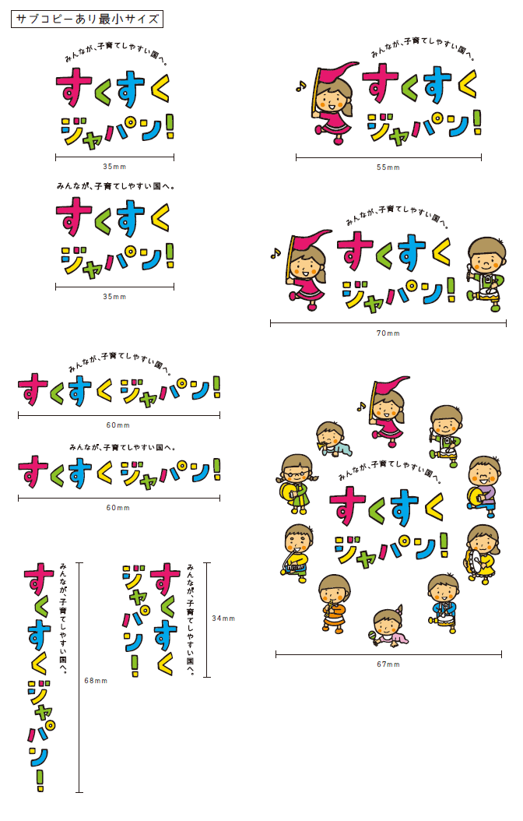  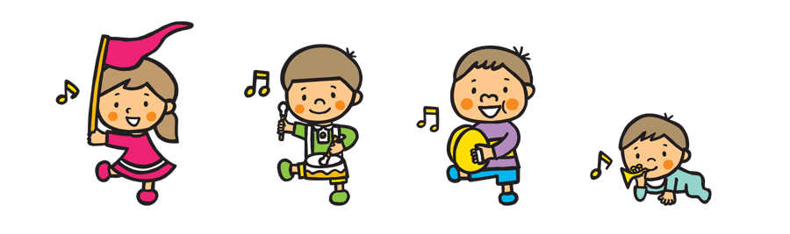  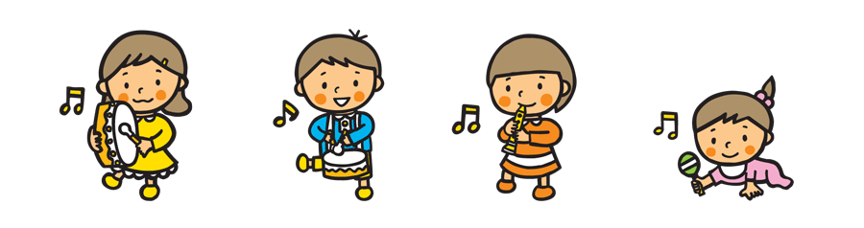  参酌すべき基準 | 国の基準どおり
勤務体制の確保等 | 【認定こども園】【幼稚園】【保育所】【特定地域型保育事業】  ・適切な特定教育・保育、特定地域型保育を提供することができるよう、職員の勤務体制を定めておかなければならない。  ・当該施設の職員によって特定教育・保育、特定地域型保育を提供しなければならない。ただし、子どもに直接影響を及ぼさない業務は、この限りではない。  ・職員の資質の向上のために、その研修の機会を確保しなければならない。 | 参酌すべき基準 | 国の基準どおり
掲示 | 【認定こども園】【幼稚園】【保育所】  ・見えやすい場所に、運営規程の概要、職員の勤務の体制、利用者負担その他の利用申込者の特定教育・保育施設の選択に資すると認められる重要事項を掲示しなければならない。 | 参酌すべき基準 | 国の基準どおり
支給認定子どもを  平等に取り扱う原則 | 【認定こども園】【幼稚園】【保育所】【特定地域型保育事業】  ・支給認定子どもの国籍、信条、社会的身分又は特定教育・保育の提供に要する費用を負担するか否かによって、差別的取扱いをしてはならない。 | 従うべき基準 | 国の基準どおり
虐待等の禁止 | 【認定こども園】【幼稚園】【保育所】【特定地域型保育事業】  ・職員は、支給認定子どもに対し、児童福祉法第３３号の１０各号に掲げる行為その他子どもの心身に有害な影響を与える行為をしてはならない。 | 従うべき基準 | 国の基準どおり
懲戒に係る権限の  濫用禁止 | 【幼保連携型認定こども園】【保育所】【特定地域型保育事業】  ・施設の管理者は、子どもに対し児童福祉法第47条第3項の規定により懲戒に関しその支給認定子どもの福祉のために必要な措置を採るときは、身体的苦痛を与え、人格を辱める等その権限を濫用してはならない。 | 従うべき基準 | 国の基準どおり
秘密保持等 | 【認定こども園】【幼稚園】【保育所】【特定地域型保育事業】  ・職員及び管理者は、正当な理由がなく、その業務上知り得た子ども又はその家族の秘密を漏らすことがないよう、必要な措置を講じなければならない。  ・職員であった者が、正当な理由がなく、その業務上知り得た子ども又はその家族の秘密を漏らすことがないよう、必要な措置を講じなければならない。  ・小学校等に子どもに関する情報を提供する際には、あらかじめ文書により当該子どもの保護者の同意を得ておかなければならない。 | 従うべき基準 | 国の基準どおり
情報の提供等 | 【認定こども園】【幼稚園】【保育所】  ・保護者がその希望を踏まえて適切に特定教育・保育施設を選択することができるように、特定教育・保育の内容に関する情報の提供を行うよう努めなければならない。  ・特定教育・保育施設について広告をする場合において、その内容を虚偽のもの又は誇大なものとしてはならない。 | 参酌すべき基準 | 国の基準どおり
利益供与等の禁止 | 【認定こども園】【幼稚園】【保育所】  ・特定教育・保育施設を紹介することの対償として、金品その他の財産上の利益を供与してはならない。  ・特定教育・保育施設を紹介されることの対償として、金品その他の財産上の利益を収受してはならない。 | 参酌すべき基準 | 国の基準どおり

苦情解決 | 【認定こども園】【幼稚園】【保育所】【特定地域型保育事業】  ・子どもの家族からの苦情に迅速かつ適切に対応するために、苦情を受け付けるための窓口を設置する等の必要な措置を講じなければならない。  ・苦情を受け付けた場合には、苦情の内容等を記録しなければならない。  ・市町村が行う報告、帳簿書類等の提出・提示の命令、市町村の職員からの質問、施設の設備・帳簿書類等の検査、子どもの保護者からの苦情に関して市町村が行う調査に協力するとともに、指導・助言を受けた場合は、必要な改善を行わなければならない。  ・市町村からの求めがあった場合には、改善の内容を市町村に報告しなければならない。 | 参酌すべき基準 | 国の基準どおり
地域との連携等 | 【認定こども園】【幼稚園】【保育所】  ・地域住民又はその自発的な活動等との連携及び協力を行う等の地域との交流に努めなければならない。  【特定地域型保育事業】  ・地域社会との交流及び連携を図り、利用乳幼児の保護者及び地域社会に対し、運営の内容を適切に説明するよう努めなければならない。 | 参酌すべき基準 | 国の基準どおり
事故発生の防止  及び発生時の対応 | 【認定こども園】【幼稚園】【保育所】  ・事故の発生、その再発を防止するため、次に掲げる措置を講じなければならない。  （１）事故発生の防止のための指針の整備  （２）事故が生じた事実が報告され、その分析を通じた改善策を従業者に周知徹底する体制の整備  （３）事故発生の防止のための委員会及び従業者に対する研修を定期的に行うこと  ・事故が発生した場合は、速やかに市町村、子どもの家族等に連絡を行うとともに、必要な措置を講じなければならない。  ・事故の状況及び処置について記録しなければならない。  ・賠償すべき事故が発生した場合は、損害賠償を速やかに行わなければならない。 | 従うべき基準 | 国の基準どおり
会計の区分 | 【認定こども園】【幼稚園】【保育所】  ・特定教育・保育の事業の会計をその他の事業の会計と区分しなければならない。 | 参酌すべき基準 | 国の基準どおり
記録の整備 | 【認定こども園】【幼稚園】【保育所】【特定地域型保育事業】  ・職員、設備及び会計に関する諸記録を整備しておかなければならない。  ・次に掲げる記録を整備し、その完結の日から５年間保存しなければならない。  （１）特定教育・保育、特定地域型保育の提供に当たっての計画  （２）特定教育・保育、特定地域型保育の提供  （３）市町村への通知  （４）苦情の内容等  （５）事故の状況、事故に際して採った処置 | 参酌すべき基準 | 国の基準どおり
特別利用 | 【保育所】  ・保育所において１号認定の子どもに対し、保育を提供する場合には、１号及び２号認定の子どもの総数が、２号認定として設定された利用定員を超えないようすること。  【幼稚園】  ・幼稚園において２号認定の子どもに対し、教育を提供する場合には、２号及び１号認定の子どもの総数が、１号認定として設定された利用定員を超えないようにすること。  【特定地域型保育事業】  ・特定地域型保育事業者が１号認定の子どもに対し、地域型保育を提供する場合には、１号及び３号認定の子どもの総数が、３号認定として設定された利用定員を超えないようにすること。 | 従うべき基準 | 国の基準どおり

（３）家庭的保育事業等の設備及び運営に関する基準

（概要）
- 子ども・子育て支援新制度では、認定こども園・幼稚園・保育所に加えて、市町村による認可事業である家庭的保育事業等（家庭的保育事業・小規模保育事業・居宅訪問型保育事業・事業所内保育事業）があり、きめ細かい保育の実施することが想定されています。
- 家庭的保育事業等として認可される基準には、①「共通の基準」及び②「事業別の基準」があり、国が基準を設定しています。
- 市町村は、児童福祉法第３４条１６に基づき、この基準を条例化することが必要です。

    - 家庭的保育事業・・・・・保護者の居宅等で行われ、家庭的な雰囲気の下、きめ細かな保育を実施（１人以上５人以下）
    - 小規模保育事業・・・・・施設内で行われ、保育士・保育従事者・家庭的保育者などにより保育を実施（６人以上１９人以下）
    - 居宅訪問型保育事業・・・保護者の自宅等で保育を行われ、１対１を基本とするきめ細かな保育を実施（１人）
    - 事業所内保育事業・・・・企業等が主として従業員の子どものほか、地域において保育を必要とする子どもに保育を提供

― ①共通の基準 ―
項目 | 国の基準  （H２７年度～） | 従うべき  参酌すべき | 市の基準  （H２７年度～）
非常災害 | 【家庭的】【小規模】【居宅訪問】【事業所内】  ・軽便消火器等の消化用具、非常口その他非常災害に必要な設備を設けるとともに、非常災害に対する具体的計画を立て、不断の注意と訓練するするように努めなければならない。  ・避難及び消化に対する訓練は、少なくとも毎月１回は行わなければならない。 | 参酌すべき基準 | 国の基準どおり
職員の一般的要件 | 【家庭的】【小規模】【居宅訪問】【事業所内】  ・健全な心身を有し、豊かな人間性と倫理観を備え、児童福祉事業に熱のある者であって、できる限り児童福祉事業の理論及び実際について訓練を受けた者でなければならない。 | 参酌すべき基準 | 国の基準どおり
知識及び技能の  向上等 | 【家庭的】【小規模】【居宅訪問】【事業所内】  ・常に自己研鑽に励み知識及び技能の習得、維持及び向上に努めなければならない。 | 参酌すべき基準 | 国の基準どおり
他の社会福祉施設  との併設 | 【家庭的】【小規模】【居宅訪問】【事業所内】  ・他の社会福祉施設等を併せて設置するときは、必要に応じ当該地域型保育事業所等の設備及び職員の一部を併せて設置する他の社会福祉施設等の設備及び職員に兼ねることができる。 | 参酌すべき基準 | 国の基準どおり
他の社会福祉施設  との併設 | 【家庭的】【小規模】【居宅訪問】【事業所内】  ・保育室及び各事業所に特有の設備並びに利用乳幼児の保育に直接従事する職員については、兼ねることができない。 | 従うべき基準 | 国の基準どおり
衛生管理等 | 【家庭的】【小規模】【居宅訪問】【事業所内】  ・利用乳幼児の使用する設備、食器等又は飲用に供する水については、衛生的な管理に努め、又は衛生上必要な措置を講じなければならない。 | 従うべき基準 | 国の基準どおり
衛生管理等 | 【家庭的】【小規模】【事業所内】  ・感染症又は食中毒が発生し、又はまん延しないように必要な措置を講ずるよう努めなければならない。  ・必要な医薬品その他の医療品を備えるとともに、管理を適正に行わなければならない。 | 参酌すべき基準 | 国の基準どおり
衛生管理等 | 【居宅訪問】  ・保育に従事する職員の清潔の保持及び健康状態について、必要な管理を行わなければならない。  ・設備及び備品について、衛生的な管理に努めなければならない。 | 参酌すべき基準 | 国の基準どおり
食事 | 【家庭的】【小規模】【事業所内】  ・利用乳幼児に食事を提供するときは、当該家庭的保育事業所等内で調理する方法により行わなければならない。（併設する社会福祉施設等の調理室において調理する方法を含む。）  ・献立は、できる限り、変化に富み、利用乳幼児の健全な発育に必要な栄養量を含有するものでなければならない。  ・食品の種類及び調理方法について栄養並びに利用乳幼児の身体的状況及び嗜好を考慮したものでなければならない。  ・あらかじめ作成された献立にしたがって行わなければならない。  ・児童の健康な生活の基本としての食を営む力の育成に努めなければならない。 | 従うべき基準 | 国の基準どおり
食事の提供の特例 | 【家庭的】【小規模】【事業所内】  ・次に掲げる要件を満たすときは、搬入する方法で食事の提供を行うことができる。  ・ただし、調理のための加熱、保存等の調理機能を有する設備は備えておかなければならない。  （１）食事の提供の責任が当該家庭的保育事業者にあり、その管理者が衛生面、栄養面等業務上必要な注意を果たしうるような体制及び調理業務の受託者との契約内容が確保されていること。  （２）当該家庭的保育事業所又はその他の施設、保健所、市町村の栄養士により、献立について栄養の観点からの指導が受けられる体制にあること。  （３）調理業務の受託者が、当該家庭的保育事業者による給食の趣旨を十分に認識し、衛生面、栄養面等、調理業務を適切に遂行できる能力を有すること。  （４）利用乳幼児の年齢及び発達の段階並びに健康状態に応じた食事の提供や、アレルギー、アトピー等への配慮、必要な栄養素量の給与等、利用乳幼児の食事の内容、回数及び時機に適切に応じることができること。  （５）食を通じた利用乳幼児の健全育成を図る観点から、利用乳幼児の発育及び発達の段階に応じて食に関し配慮すべき事項を定めた食育に関する計画に基づき食事を提供するよう努めること。  ・搬入施設は、次に掲げる施設のいずれかとする。  （１）連携施設  （２）当該家庭的保育事業者と同一の法人、又は関連法人が運営する小規模保育事業、もしくは事業所内保育事業を行う事業所、社会福祉施設、医療機関等  （３）学校給食法に規定する義務教育諸学校、又は共同調理場 | 従うべき基準 | 国の基準どおり
利用乳幼児及び  職員の健康診断 | 【家庭的】【小規模】【居宅訪問】【事業所内】  ・利用乳幼児に対し、利用開始時の健康診断と、少なくとも１年に２回の定期健康診断、臨時の健康診断を行わなければならない。  ・職員のうち、特に食事を調理する者については、綿密な注意を払わなければならない。 | 参酌すべき基準 | 国の基準どおり

― ②事業別の基準 ―
項目 | 国の基準  （H２７年度～） |  |  |  |  |  | 従うべき  参酌すべき | 市の基準  （H27年度～）
項目 | 家庭的 | 小規模A型 | 小規模B型 | 小規模C型 | 居宅訪問型 | 事業所内 | 従うべき  参酌すべき | 市の基準  （H27年度～）
保育従事者 | ○家庭的保育者  ・市町村が行う研修を修了した保育士  ・保育士と同等以上の知識及び経験を有する者  ○家庭的保育補助者  ・市町村が行う研修を修了した者 | ○保育士  ・保健師又は看護士１人に限り保育士としてみなす | ○保育士  ○保育従事者  ・市町村が行う研修を修了した者  ・保育士割合は1/2以上  ・保健師又は看護師１人に限り保育士としてみなす | ○家庭的保育者  ・市町村が行う研修を修了した保育士  ・保育士と同等以上の知識及び経験を有する者  ○家庭的保育補助者  ・市町村が行う研修を修了した者 | ○家庭的保育者  ・市町村が行う研修を修了した保育士  ・保育士と同等以上の知識及び経験を有する者 | 《利用定員20人以上》  ○保育士  《利用定員19人以下》  ○保育士  ○保育従事者  ・市町村が行う研修を修了した者  ・保育士の割合は1/2以上  ・保健師又は看護士1人に限り保育士としてみなす | 従うべき基準 | 国の基準どおり
職員数 | ○ 乳幼児３人につき１人  ・補助者を置く場合には５人につき２人 | ○乳児３人につき１人  ○幼児６人につき１人  ・上記の職員数に1名追加配置すること | ○乳児３人につき１人  ○幼児６人につき１人  ・上記の職員数に1名追加配置すること | ○乳幼児３人つき１人  ・補助者を置く場合には５人につき２人 | ○乳幼児１人につき１人 | ○乳児３人につき１人  ○幼児６人につき１人  ・上記の職員数に１名追加配置すること | 従うべき基準 | 国の基準どおり
保育室 | ○保育を行う専用の部屋（９．９㎡以上）  （３人を超える場合には、１人につき３．３㎡を加える） | ○満２歳未満  ・1人につき3.3㎡以上  ○満２歳以上  ・1人につき1.98㎡以上  ・用具、便所が必要 | ○満２歳未満  ・1人につき3.3㎡以上  ○満２歳以上  ・1人につき1.98㎡以上  ・用具、便所が必要 | ○満２歳未満  ・1人につき3.3㎡以上  ○満２歳以上  ・1人につき1.98㎡以上  ・用具、便所が必要 | ○なし | ○満２歳未満（乳児室）  ・1人につき1.65㎡以上  ○満２歳未満（ほふく室）  ・1人につき3.3㎡以上  ○満２歳以上  ・1人につき1.98㎡以上  ・用具、便所が必要 | 参酌すべき基準 | 国の基準どおり
屋外遊戯場 | ○付近の代替地可  ○２歳以上  ・1人につき3.3㎡以上 | ○付近の代替地可  ○２歳以上  ・1人につき3.3㎡以上 | ○付近の代替地可  ○２歳以上  ・1人につき3.3㎡以上 | ○付近の代替地可  ○２歳以上  ・1人につき3.3㎡以上 | ○なし | ○付近の代替地可  ○２歳以上  ・1人につき3.3㎡以上 | 参酌すべき基準 | 国の基準どおり
給食 | ○自園調理  ・全部委託可  ・連携施設からの搬入可 | ○自園調理  ・全部委託可  ・連携施設からの搬入可 | ○自園調理  ・全部委託可  ・連携施設からの搬入可 | ○自園調理  ・全部委託可  ・連携施設からの搬入可 | ○なし | ○自園調理  ・全部委託可  ・連携施設からの搬入可 | 従うべき基準 | 国の基準どおり
 | ○調理設備 | ○調理設備 | ○調理設備 | ○調理設備 | ○なし | 《利用定員20人以上》  ○調理室  ・事業場に設置する炊事場を含む。  《利用定員19人以下》  ○調理設備 | 従うべき基準 | 国の基準どおり
 | ○調理員  ・全部委託又は搬入する場合は不要 | ○調理員  ・全部委託又は搬入する場合は不要 | ○調理員  ・全部委託又は搬入する場合は不要 | ○調理員  ・全部委託又は搬入する場合は不要 | ○なし | ○調理員  ・全部委託又は搬入する場合は不要 | 従うべき基準 | 国の基準どおり
項目 | 国の基準  （H２７年度～） |  |  |  |  |  | 従うべき  参酌すべき | 市の基準  （H27年度～）
項目 | 家庭的 | 小規模A型 | 小規模B型 | 小規模C型 | 居宅訪問型 | 事業所内 | 従うべき  参酌すべき | 市の基準  （H27年度～）
耐火基準等 | ○火災報知機・消火器  ○消化訓練・避難訓練を定期的に実施 | ○耐火又は準耐火建築物であること（※2階建の場合）  ○スプリンクラー・非常警報器具など | ○耐火又は準耐火建築物であること（※2階建の場合）  ○スプリンクラー・非常警報器具など | ○耐火又は準耐火建築物であること（※2階建の場合）  ○スプリンクラー・非常警報器具など | ○なし | ○耐火又は準耐火建築物であること（※2階建の場合）  ○スプリンクラー・非常警報器具など | 参酌すべき基準 | 国の基準どおり
保育の時間 | ○原則１日８時間  ・保護者の労働時間、家庭の状況などを考慮 | ○原則１日８時間  ・保護者の労働時間、家庭の状況などを考慮 | ○原則１日８時間  ・保護者の労働時間、家庭の状況などを考慮 | ○原則１日８時間  ・保護者の労働時間、家庭の状況などを考慮 | ○原則１日８時間  ・保護者の労働時間、家庭の状況などを考慮 | ○原則１日８時間  ・保護者の労働時間、家庭の状況などを考慮 | 参酌すべき基準 | 国の基準どおり
保育の内容 | ○保育所保育指針 | ○保育所保育指針 | ○保育所保育指針 | ○保育所保育指針 | ○保育所保育指針 | ○保育所保育指針 | 従うべき基準 | 国の基準どおり
連携施設 | ○保育所・幼稚園・認定こども園との連携 | ○保育所・幼稚園・認定こども園との連携 | ○保育所・幼稚園・認定こども園との連携 | ○保育所・幼稚園・認定こども園との連携 | ○障害・疾病等の場合には、障害児入所施設等との連携 | 《利用定員20人以上》  ○連携施設不要  《利用定員19人以下》  ○保育所・幼稚園・認定こども園との連携 | 従うべき基準 | 国の基準どおり
利用定員 | ○１人以上５人以下 | ○６人以上１９人以下 | ○６人以上１９人以下 | ○６人以上１０人以下 | ○１人 | ※ 下記参照 | 参酌すべき基準 | 国の基準どおり

※ 事業所内保育事業における地域枠
事業所内保育事業者は、利用定員の区分に応じて、市町村が定める地域枠以上の定員枠を設けなくてはならない。
利用定員 | 地域枠 | 従うべき基準  参酌すべき基準 | 市の基準  （H27年度～）
１名以上５人以下 | １人以上 | 参酌すべき基準 | 国の基準どおり
６人以上７人以下 | ２人以上 | 参酌すべき基準 | 国の基準どおり
８人以上１０人以下 | ３人以上 | 参酌すべき基準 | 国の基準どおり
１１人以上１５人以下 | ４人以上 | 参酌すべき基準 | 国の基準どおり
１６人以上２０人以下 | ５人以上 | 参酌すべき基準 | 国の基準どおり
２１人以上２５人以下 | ６人以上 | 参酌すべき基準 | 国の基準どおり
２６人以上３０人以下 | ７人以上 | 参酌すべき基準 | 国の基準どおり
３１人以上４０人以下 | １０人以上 | 参酌すべき基準 | 国の基準どおり
４１人以上５０人以下 | １２人以上 | 参酌すべき基準 | 国の基準どおり
５１人以上６０人以下 | １５人以上 | 参酌すべき基準 | 国の基準どおり
６１人以上７０人以下 | ２０人以上 | 参酌すべき基準 | 国の基準どおり
７１人以上 | ２０人以上 | 参酌すべき基準 | 国の基準どおり

（４）放課後児童健全育成事業の設備及び運営に関する基準

（概要）
- 子ども・子育て支援新制度では、保護者就労等により昼間家庭にいない小学生を対象に、学校の授業の終了後、適切な遊び・生活の場を与え、その健全な育成を図る「放課後児童健全育成事業」があります。
- この放課後児童健全育成事業については、その「設備及び運営」について、国が基準を設定しており、市町村は児童福祉法第３４条の８の２第１項の規定に基づき、この基準を条例化することが必要です。

― 設備及び運営 ―
項目 | 国の基準  （H２７年度～） | 従うべき  参酌すべき | 市の基準  （H２７年度～）
一般原則 | ○保護者が労働等により昼間家庭にいないもので、小学校に就学している児童を対象とする。  ○事業者は、利用者の人権に十分配慮するとともに、１人１人の人格を尊重すること。  ○地域社会との交流及び連携を図り、児童の保護者及び地域社会に対し、事業の内容を適切に説明するよう努めること。  ○運営内容について自ら評価を行い、その結果を公表するよう努めること。  ○事業所の構造設備は、採光・換気等、保健衛生などに十分な考慮をすること。 | 参酌すべき基準 | 国の基準どおり
非常災害対策 | ○軽便消火器等の消化用具、非常口その他非常災害に必要な設備を設けること。  ○非常災害に対する具体的計画を立てること。  ○非常災害に対する不断の注意と訓練をするよう努めること。  ○避難及び消化訓練は、定期的にこれを行うこと。 | 参酌すべき基準 | 国の基準どおり
職員の要件 | ○健全な心身、豊かな人間性と倫理観を備え、児童福祉事業に熱意のある者。  ○児童福祉事業の理論及び実際について訓練を受けた者。  ○常に自己研鑽に励み、児童の健全な育成を図るために必要な知識及び技能の習得、維持及び向上に努めること。  ○事業者は、職員に対し、研修の機会を確保すること。 | 参酌すべき基準 | 国の基準どおり
職員の基準 | ○事業所ごとに、放課後児童支援員を配置すること。  ○１の支援の単位を構成する児童の数は、おおむね４０人以下とする。（参酌）  ○支援の単位ごとに、２人以上の支援員を配置すること。  ・うち１人は補助員でもよい。  ・２０人未満で支障がない場合は、支援員（補助員を含む）の１人が同一敷地内にある他の施設等の職務に従事してもよい。  ○支援員は、次の資格を有する者で、県知事が行う研修を修了したものであること。  ・保育士  ・社会福祉士  ・高等学校を卒業した者等であって、２年以上児童福祉事業に従事した者  ・幼稚園・小学校・中学校・高等学校の教諭  ・大学で社会福祉学・心理学・教育学・社会学・芸術学・体育学を優秀な成績  で単位取得したことにより大学院への入学が認められた者  ・大学で社会福祉学・心理学・教育学・社会学・芸術学・体育学を修めて卒業した者  ・外国の大学で社会福祉学・心理学・教育学・社会学・芸術学・体育学を修めて卒業した者 | 従うべき基準 | 国の基準どおり
設備の基準 | ○専用区画を設け、支援に必要な設備及び備品等を備えること。  ○児童１人につき１.６５㎡以上であること。 | 参酌すべき基準 | 国の基準どおり
開所時間及び日数 | 《小学校の休業日》 《小学校の休業日以外》  ○１日８時間以上 ○１日３時間以上  《開所日数》  ○１年２５０日以上 | 参酌すべき基準 | 国の基準どおり
その他の基準 | （利用者を平等に取り扱う原則）  ○利用者の国籍、信条又は社会的身分によって差別的取扱いをしてはならない。  （虐待等の禁止）  ○職員は、支給認定子どもに対し、児童福祉法第３３号の１０各号に掲げる行為その他子どもの心身に有害な影響を与える行為をしてはならない。  （衛生管理等）  ○設備、食器、飲用水等については、衛生的な管理に努めること。  ○感染症・食中毒が発生・まん延しないように努めなければならない。  ○医薬品・医療品を備えなければならない。  （運営規程）  ○次に掲げる事項に関する運営規程を定めること。  ・事業の目的及び運営の方針  ・職員の職種、員数及び職務の内容  ・開所している日及び時間  ・支援の内容及び当該支援の提供につき利用者の保護者が支払うべき額  ・利用定員  ・通常の事業の実施地域  ・事業の利用に当たっての留意事項  ・緊急時等における対応方法  ・非常災害対策  ・虐待の防止のための措置に関する事項  ・その他事業の運営に関する重要事項  （帳簿）  ○職員、財産、収支及び利用者の処遇の状況を明らかにする帳簿を整備すること。  （秘密の保持）  ○職員及び職員であったものが、業務上知り得た利用者・家族の秘密を漏らしてはならない。  （苦情への対応）  ○苦情を受け付けるための窓口を設置する等の必要な措置を講じなければならない。  ○市町村から指導又は助言を受けた場合は、必要な改善を行わなければならない。  ○社会福祉法第８３条に規定する運営適正化委員会が行う同法第８５条第１項の規定による調査にできる限り協力しなければならない。  （保護者との連絡）  ○保護者と密接な連絡をとり、利用者の健康・行動を説明するとともに、保護者の理解及び協力を得るよう努めなければならない。  （関係機関との連携）  ○市町村、児童福祉施設、利用者の通学する小学校等関係機関と密接に連携して利用者の支援にあたらなければならない。  （事故発生時の対応）  ○事故が発生したときは、速やかに市町村、保護者に連絡を行わなければならない。  ○賠償すべき事故が発生したときは、損害賠償を速やかに行わなければならない。 | 参酌すべき基準 | 国の基準どおり
４ 菊池市子ども・子育て支援計画について

（１）計画策定に関する基本指針

子ども・子育て関連３法に基づき「菊池市子ども・子育て支援事業計画」を策定するにあたっては、国の「子ども・子育て支援事業計画基本指針」に沿って、必須記載事項・任意記載事項の内容を検討していくこととなります。
必須  任意 | 項目 | 内容
必須 | 区域の設定 | ○量の見込みや、確保方策の設定する単位として、地域の実情に応じて保護者や子どもが居宅より容易に異動することが可能な区域（「教育・保育提供区域」を設定する。  ※ １市町村１区域、旧市町村単位、小学校区、中学校区など
必須 | 認定こども園・幼稚園・保育所の  量の見込み、確保の内容及び実施時期 | ○区域ごとに、量の見込み（必要利用総数）を定める。  ※ 現在の利用状況 ＋ 利用希望  ○区域ごとに量の見込みに対応するための受入れ枠の確保策及びその時期を定める。  ※ 「量の見込み」と「現在の受入れ枠」での不足分をどうやって、いつまでに補うか
必須 | 特定地域型保育事業の  量の見込み、確保の内容及び実施時期 | ○区域ごとに、量の見込み（必要利用総数）を定める。  ※ 現在の利用状況 ＋ 利用希望  ○区域ごとに量の見込みに対応するための受入れ枠の確保策及びその時期を定める。  ※ 「量の見込み」と「現在の受入れ  枠」での不足分をどうやって、いつまでに補うか
必須 | 認定こども園の  設置数・時期、普及のための考え方 | ○認定子ども園を普及させる背景や必要性等を定める。  ○幼児期の学校教育・保育と小学校教育との円滑な接続（保幼小連携）の取り組みの推進を定める。

必須  任意 | 項目 | 内容
任意 | 産休・育休明けの  保育所等への円滑な利用の確保 | ○育児休業期間満了時から、利用を希望する保護者が、質の高い保育を利用できるような環境の整備  ※保護者への情報提供体制の確保、計画的な施設整備
任意 | 都道府県が行う施策との連携 | ○児童虐待防止対策の充実  ○母子父子家庭の自立支援の推進
任意 | 地域の企業との連携 | ○地域の企業、労働者団体、労働局、子育て支援活動を行う団体等との連携

（２）策定の流れ
１． 基礎調査（ニーズ調査、課題の把握）
２． 人口推計
３． 教育・保育提供の設定
４． 見込み量の算出
５． 目標量の設定
６． 計画骨子案の作成
７． 素案の作成（施策・事業の方向性、見込み量確保策の検討等）
８． 計画書のとりまとめ

５ スケジュールについて

時期 | 項目 | 備考
７月 | 子ども・子育て会議（第１回） | ○新制度について  ○現状について  ○基準条例の制定について  ○子ども・子育て支援計画について
８月 | 子ども・子育て会議（第２回） | ○子ども・子育て支援計画について
９月 | 基準条例を市議会に上程
１０月
１１月 | H２７年度保育所入所募集開始
１２月
１月 | 子ども・子育て会議（第３回） | ○子ども・子育て支援計画について
２月 | 子ども・子育て支援計画のﾊﾟﾌﾞﾘｯｸｺﾒﾝﾄ
３月 | 子ども・子育て支援計画の県提出

